Министерство образования Республики Беларусь

Учреждение образования

БЕЛОРУССКИЙ ГОСУДАРСТВЕННЫЙ УНИВЕРСИТЕТ ИНФОРМАТИКИ И РАДИОЭЛЕКТРОНИКИ

Факультет информационных технологий и управления

Кафедра интеллектуальных информационных технологий

**Лабораторная работа №2**

по дисциплине:

«Проектирование защищённых интеллектуальных информационных систем»

Выполнили:

студенты гр. 121701

Мулярчик

Лемантович

Кулешевский

Галуга

Смольник

Проверил:

Соколович М.Г.

Минск 2024

**Задача**:

1. Разработать приложение, которое позволяет

- добавить пользователя в систему,

- авторизовать пользователя на основе идентификационных данных,

- создать, редактировать, удалить, осуществить поиск конфиденциальных данных,

- создать, редактировать, удалить, осуществить поиск неконфиденциальных данных,

2. Выполнить анализ разработанного приложения с точки зрения

- политики безопасности операционной системы,

- политики безопасности компонентов приложения и их взаимодействия между собой,

- сетевой политики безопасности,

- безопасности конфиденциальности данных.

3. Оформить отчёт о проделанной работе

**Демонстрация работы:**

Регистрация и авторизация пользователя в системе:

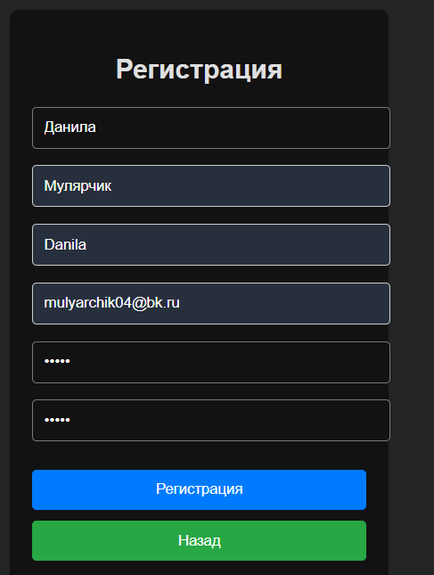 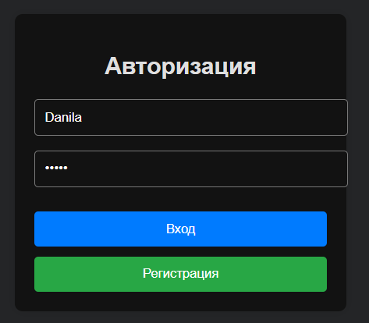

Окно с поиском и добавлением пользователя в систему:

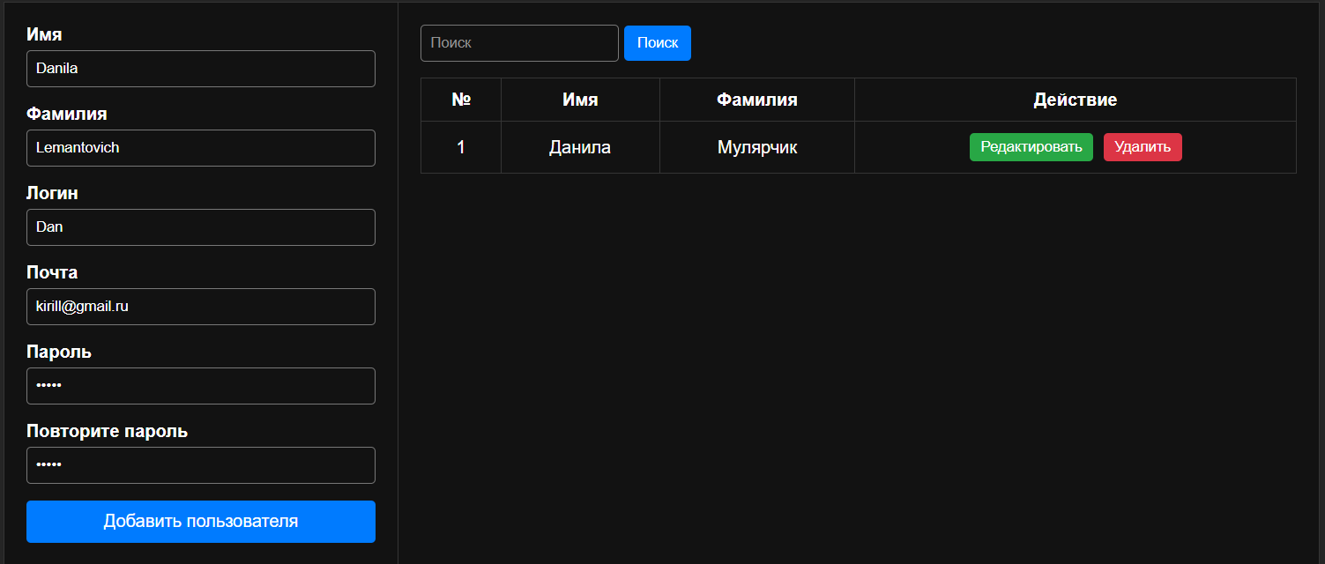

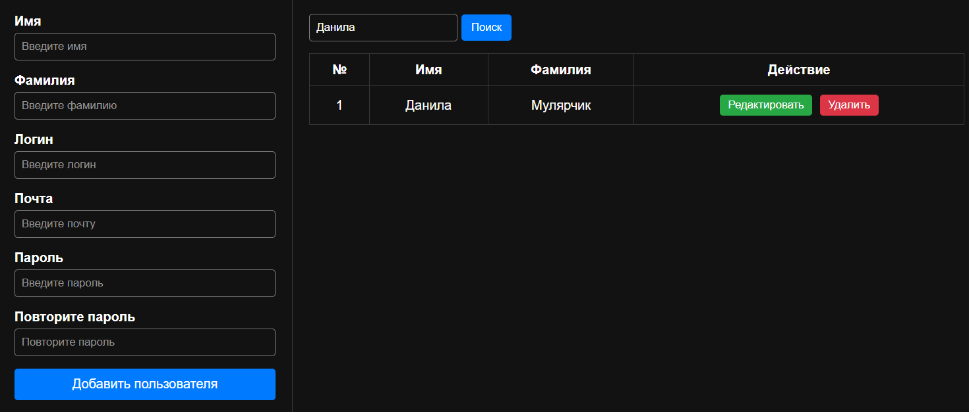

Окно с редактированием информации пользователя:

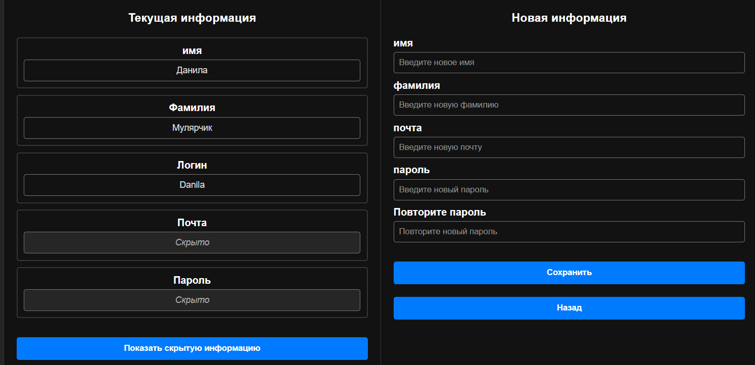

**Демонстрация защищённости:**

Система защищена от SQL-инъёкций

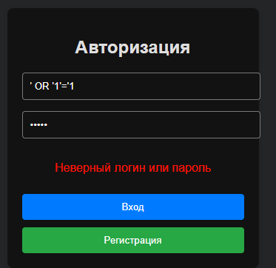

Запрос пароля для редактирования информации о пользователе и отображения сокрытых данных:

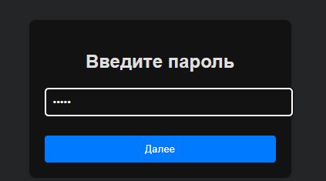

Сокрытие конфидициальных данных:

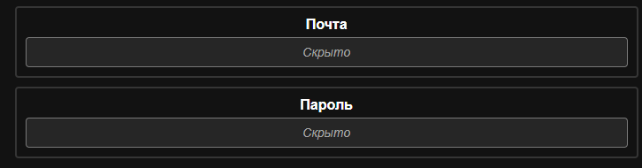

Хэширование пароля пользователя:

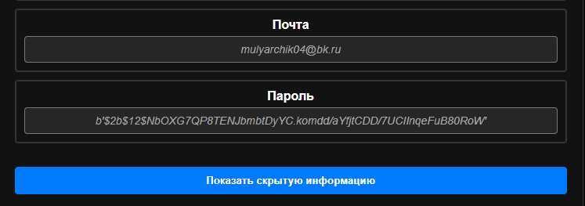

**Вывод:**

Приложение является защищённым, но может быть улучшено. Например: проверка длины пароля, его сложности, формат email.

Реализованное приложения удобно и интуитивно понятно для пользователя. Оно в полной мере снижает риски утечки пользовательских данных.